CEO 경영 리스크 브리핑
CEO 서명용 경영리스크 브리핑 — (주)엘지에너지솔루션
대외비 · Confidential
작성일 2026-07-09
본 보고서는 trusted-ceo-agent 진단 파이프라인(불변식 게이트 → 결정론 신호 파생 → 자동 채점)을 통과한 데이터에 기반해 작성되었으며, CEO 경영 판단 보조 자료로서 투자자문·투자권유가 아닙니다.

Executive Snapshot
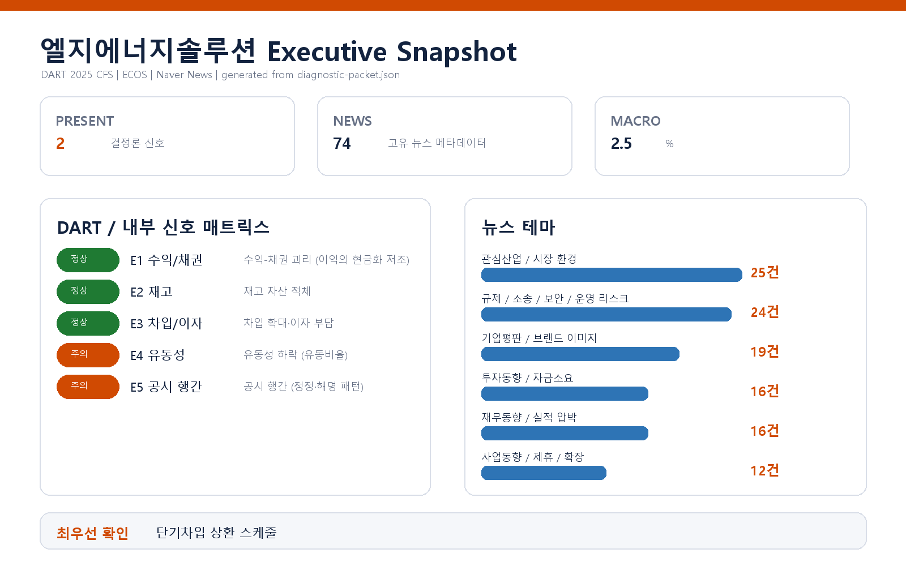

핵심 리스크 한눈에 보기
구분 | 리스크 | 확신도 | 최우선 조치
R1 | 유동성 하락: 단기 지급 여력이 점검 구간에 진입 (E4) | 확인됨 | -
R2 | 공시 행간: 90일간 정정 공시 3건, 공시 프로세스 점검 신호 (E5) | 가설 | -
표의 확신도는 본문 각 리스크 절의 확신도 표기를 그대로 요약한 것입니다. 상세 근거 수치와 판별 테스트는 본문을 참조하십시오.
- 수신: 김동명 대표이사
- 대상 기업: (주)엘지에너지솔루션 (종목코드 373220, 사업자등록번호 8518102050)
- 분석 기준: 2025 사업연도 연결재무제표(CFS), 공시 관찰 창 90일, DART·ECOS 공개 데이터
- 거시 환경: 한국은행 기준금리 2.5% (2026-07-07 기준, 관찰 기간 내 변동 0%p)

요약
결정론 신호 엔진이 평가한 외부 신호 5종(E1~E5) 중 2종이 발화(PRESENT) 했습니다.
1. E4 — 유동성 하락: 유동비율이 3개 연도 연속 하락해 109.7%까지 내려왔습니다.
2. E5 — 공시 행간: 최근 90일 공시 17건 중 정정 공시가 3건 관찰되었습니다.
수익-채권 괴리(E1), 재고 적체(E2), 차입 확대·이자 부담(E3)은 임계값 미달로 미발화했으며, 이번 브리핑에서 리스크로 다루지 않습니다.

리스크 1 — 유동성 하락: 단기 지급 여력이 점검 구간에 진입 (E4)
결론
유동비율이 2개 연도 연속 하락하며 157.3% → 127.1% → 109.7% 로 내려왔습니다. 아직 100% 하한 위에 있으나, 하락의 방향성과 속도가 문제이며 단기 자금 운용의 여유 폭이 좁아지고 있습니다.
근거 (수치·출처)
- 유동비율 추이: 157.3% → 127.1% → 109.7% (DART 연결재무제표, 2년 연속 하락 확인)
- 임계 기준: 주의 구간 130% 미만, 하한 100% (진단 프레임워크 임계값)
- 거시 환경: 기준금리 2.5%로 관찰 기간 내 변동 없음 (ECOS) — 금리 환경이 완화되지 않은 상태에서의 유동성 하락입니다.
왜 문제인가 (인과 사슬)
배터리 산업의 대규모 설비 투자는 현금이 먼저 나가고 회수는 수년 뒤에 이뤄지는 구조입니다. 투자 지출이 영업현금 창출 속도를 앞지르면 그 간극은 단기 조달로 메워지게 되고, 단기부채가 유동자산보다 빠르게 늘면 유동비율이 계단식으로 내려갑니다. 이 상태에서 수주 이연·계약 변동 같은 외생 충격이 겹치면 만기 도래 부채의 차환 조건이 회사에 불리하게 재협상될 수 있고, 그 시점의 협상력 저하는 조달 비용 상승으로 이어져 투자 여력 자체를 잠식합니다. 즉 지금의 109.7%는 부도 신호가 아니라, 충격 흡수 버퍼가 얇아진 상태에서 다음 충격을 맞을 수 있다는 구조 신호입니다. 뉴스 축에서도 투자동향/자금소요 테마 16건, 재무동향 테마 16건이 감지되어 시장의 관심이 자금 소요에 쏠려 있음을 보조적으로 시사합니다.
확신도. 확인됨 (유동비율의 2년 연속 하락 추세 자체는 공시 수치로 확인됨. 다만 하락의 원인 구성은 아래 판별 테스트로 특정 필요)
판별 테스트
- 단기차입 상환 스케줄을 분기별로 펼쳐 향후 12개월 만기 집중 구간이 있는지 확인
- 재무제표 주석의 미사용 여신한도를 확인 — 한도가 충분하면 109.7%의 실질 위험도는 크게 낮아지고, 한도가 소진 중이면 신호의 무게가 올라갑니다
- 현금성자산 대비 단기부채 비율을 별도 산출해 유동비율 하락이 재고·채권 구성 변화 때문인지, 현금 감소 때문인지 분해
권고 조치
1. CFO에게 12개월 롤링 유동성 계획(만기 스케줄 + 여신한도 + 투자 지출 계획 통합)을 2주 내 보고받으십시오.
2. 투자 집행 건별로 "지연 가능 여부" 태그를 붙여, 유동비율이 100% 하한에 근접할 경우 즉시 이연할 수 있는 지출 목록을 사전에 확보하십시오.
3. 차입 약정(covenant)에 유동비율 조건이 포함되어 있는지 법무·재무 합동으로 점검하십시오.

리스크 2 — 공시 행간: 90일간 정정 공시 3건, 공시 프로세스 점검 신호 (E5)
결론
최근 90일 공시 17건 중 정정 공시 3건이 관찰되었습니다(임계 기준 3건 이상). 풍문·해명 공시는 관찰되지 않았습니다. 정정의 반복은 그 자체로 위법이 아니라, 공시 생산 체인의 검수 밀도에 대한 점검 신호입니다.
근거 (수치·출처)
- 관찰 창: 90일, 총 공시 17건, 그중 정정 3건 (DART 공시 목록)
- 해명 공시 0건, 감사 관련 특이 플래그 0건
왜 문제인가 (인과 사슬)
정정 공시가 짧은 기간에 반복되면 시장은 "이 회사의 첫 공시는 최종본이 아닐 수 있다"는 학습을 하게 됩니다. 그 학습은 다음 대형 공시(수주, 투자, 실적)의 신뢰 할인으로 이어지고, 특히 뉴스 축에서 규제/소송/운영 리스크 테마 24건이 감지된 현재 환경에서는 사소한 정정도 외부에서 확대 해석될 여지가 있습니다. 내부적으로는 정정의 원인이 단순 오기인지, 수치 확정 프로세스의 구조적 병목인지에 따라 대응이 완전히 달라지므로, 원인 분류 없이 방치하면 같은 패턴이 재발합니다.
확신도. 가설 (정정 3건이라는 사실은 확인되었으나, 그것이 프로세스 결함을 의미하는지 단순 오기의 우연한 군집인지는 원인 분류 전까지 판단을 보류합니다)
판별 테스트
- 정정 3건의 사유를 단순 오기 / 수치 변경 / 내용 번복으로 분류 — 수치 변경·내용 번복이 포함되어 있으면 프로세스 리스크로 승격, 전부 단순 오기이면 검수 단계 1곳 보강으로 종결
- 각 정정의 원본 공시와 정정본 사이 경과 시간을 측정 — 경과가 짧을수록 검수 누락형, 길수록 사후 발견형으로 원인 지점이 다릅니다
권고 조치
1. 공시 담당 임원에게 정정 3건의 사유 분류표를 1주 내 보고받으십시오.
2. 공시 검수 체인(작성 → 검토 → 승인)에서 정정이 발생한 단계를 특정하고, 해당 단계에 교차 검수를 추가하십시오.
3. 다음 분기 정기 공시 전, 대형 수치가 포함된 공시는 재무·IR 이중 서명 절차를 시범 적용하십시오.

미발화 신호에 대한 참고
수익-채권 괴리(E1), 재고 자산 적체(E2), 차입 확대·이자 부담(E3)은 이번 평가에서 임계값 미달로 미발화했습니다. 매출과 채권·재고가 함께 수축하는 국면으로 읽히며, 현재로서는 리스크로 승격할 근거가 없습니다. 다만 E4(유동성)와 차입 구조는 동전의 양면이므로, 리스크 1의 판별 테스트(만기 스케줄·여신한도)가 E3 영역의 조기 경보 역할을 겸합니다.
뉴스 메타데이터(74건, 6개 테마)는 제목·요약·발행일만 사용한 보조 신호이며 확정 사실로 취급하지 않았습니다. 사업동향 테마에서 대형 계약 변동 관련 보도가 관찰되므로, 수주/계약 공시와 계약부채 변화를 교차 확인할 것을 권합니다.

확인 범위와 한계
- 본 브리핑은 DART 공시 재무제표(2025 연결)·공시 목록 90일·ECOS 기준금리·네이버 뉴스 메타데이터라는 공개 데이터만으로 파생된 결정론 신호에 기반합니다. 내부 CSV(거래처 집중·원가 구조 등)는 제공되지 않아 상세 축은 평가되지 않았습니다.
- 모든 수치는 진단 패킷의 계산값을 그대로 인용했으며, 별도 재계산이나 추정을 더하지 않았습니다.
- 발화한 두 신호는 모두 "추가 확인이 필요한 점검 신호"이지 위법·부정의 판정이 아닙니다. 특히 E5는 원인 분류 결과에 따라 무혐의로 종결될 수 있습니다.
- 뉴스 신호는 검색 메타데이터 기반이므로 기사 본문 맥락과 다를 수 있으며, 개별 보도의 사실 여부는 검증되지 않았습니다.
- 유동비율 등 비율 지표는 연말 시점 잔액 기준이며, 분기 내 변동성은 반영되지 않았습니다. 판별 테스트에 분기 단위 확인을 포함한 이유입니다.

